Итоги реализации районных соцпроектов-2016.
Стало доброй традицией победителям представлять свой отчет о реализации соцпроекта в администрацию района. По итогам конкурса 23 декабря было проведено заключительное мероприятие. Чествовали руководителей соцпроектов, которые успешно отчитались о проделанной работе по своему проекту. Всех присутствующих поздравили глава района Терехин В.А., заместители Байдина Н.И, Вдовин А.И., члены конкурсной комиссии и вручили победителям Благодарственные письма, памятные подарки и сборники проектов-2016. Конкурсная комиссия также определила проект, достойный звания "Лучший социально-культурный проект 2016 года", - "Ножовка - культурно-исторический центр Частинского района" (руководитель Шустова Л.Ф.). Это, конечно, очень приятно и знаменательно! В этом году из Ножовки получили гранты 4 лучших проекта: "Коворкинг - зоны-лаборатории настоящего и будущего района" (автор Бобылева А.Н.), "Дорожная азбука" (автор Дурышева О.Н.), "Школьный театр как одна из форм организации досуга на селе" (автор Ложкина М.В.) и выше названный проект Шустовой Л.Ф. из 8 проектов в районе. Были также реализованы на нашей территории 2 лукойловских проекта (Диорама в библиотеке-музее и ремонт Ножовской церкви) их трех в районе (руководители Бобылева А.Н. и Шустова Л.Ф.).Так что в Ножовке прибавились еще несколько добрых дел!
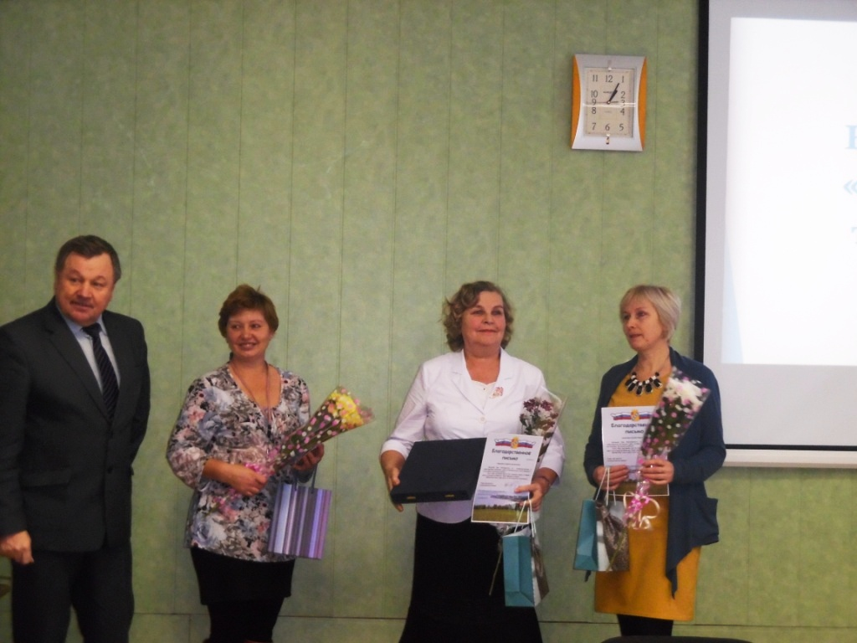

23.12.16.

